Prénom : ……………………………… | Date : ……………………………………………………

 | Des mots (09)

- Recopie les mots suivants en respectant les différentes écritures :

En lettres capitales :
UNE TOUCHE | …………………………………… | …………………………………… | ……………………………………

UN BONBON | …………………………………… | …………………………………… | ……………………………………

UN CROUTON | …………………………………… | …………………………………… | ……………………………………

En lettres manuscrites :
une bouche | ———— | ———— | ————

un flocon | ———— | ———— | ————

un bouton | ———— | ———— | ————

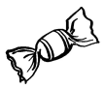 | 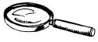 |  | 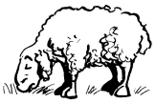 | 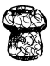
……………………………… | ……………………………… | ……………………………… | ……………………………… | ………………………………

En lettres capitales :
UN MOUTON | …………………………………… | …………………………………… | ……………………………………

UNE LOUPE | …………………………………… | …………………………………… | ……………………………………

UN TRONC | …………………………………… | …………………………………… | ……………………………………

En lettres manuscrites :
²un ²mouflon | ……………………………………… | ……………………………………… | ………………………………………

²un ²bouchon | ……………………………………… | ……………………………………… | ………………………………………

²une ²soucoupe | ……………………………………… | ……………………………………… | ………………………………………

